В рамках празднования 75-летия Великой Победы, библиотеки, расположенные на территории МО Васильевский сельсовет, проводят целый цикл мероприятий, посвященных подвигу советского народа в Великой Отечественной войне. В феврале прошла встреча с учащимися Васильевской СОШ, где библиотекарь Малинцева Светлана Николаевна рассказала о суровых буднях блокадного Ленинграда, поведала о том, что пришлось пережить жителям этого прекрасного города, как они боролись и держали оборону, несмотря на суровые погодные условия и постоянный голод. Ребята узнали о подвигах своих сверстников, наглядно увидели, что такое 125 грамм хлеба. Главной темой встречи стал обзор художественной литературы, посвященной этим мучительным дням Блокады.
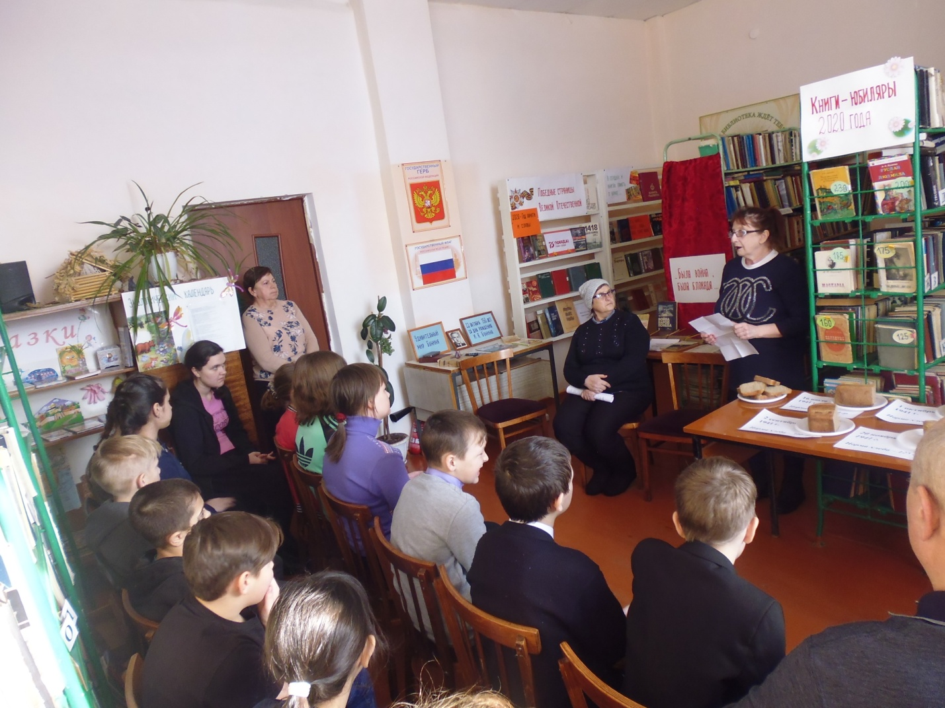

Затем в библиотеке состоялась выставка «Наши славные земляки» и « Наш край в годы войны», где все желающие могут узнать о том, какой вклад вложили жители нашил сел, чтобы одержать Победу в Великой Отечественной войне.
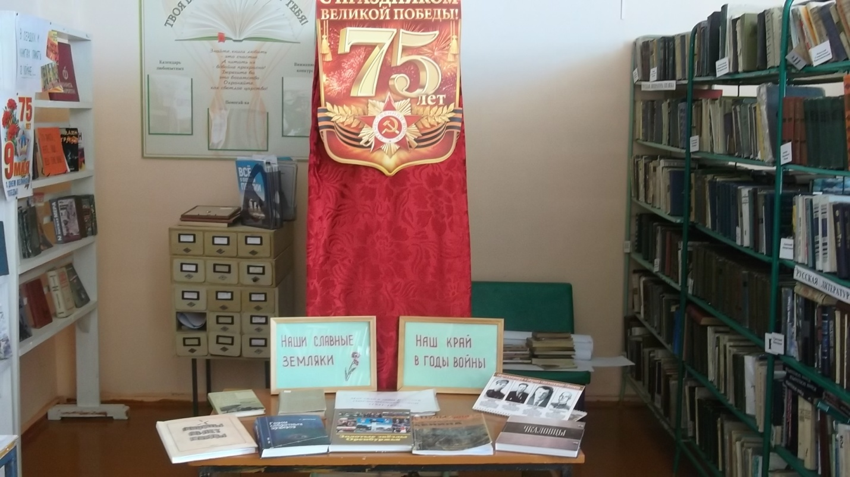
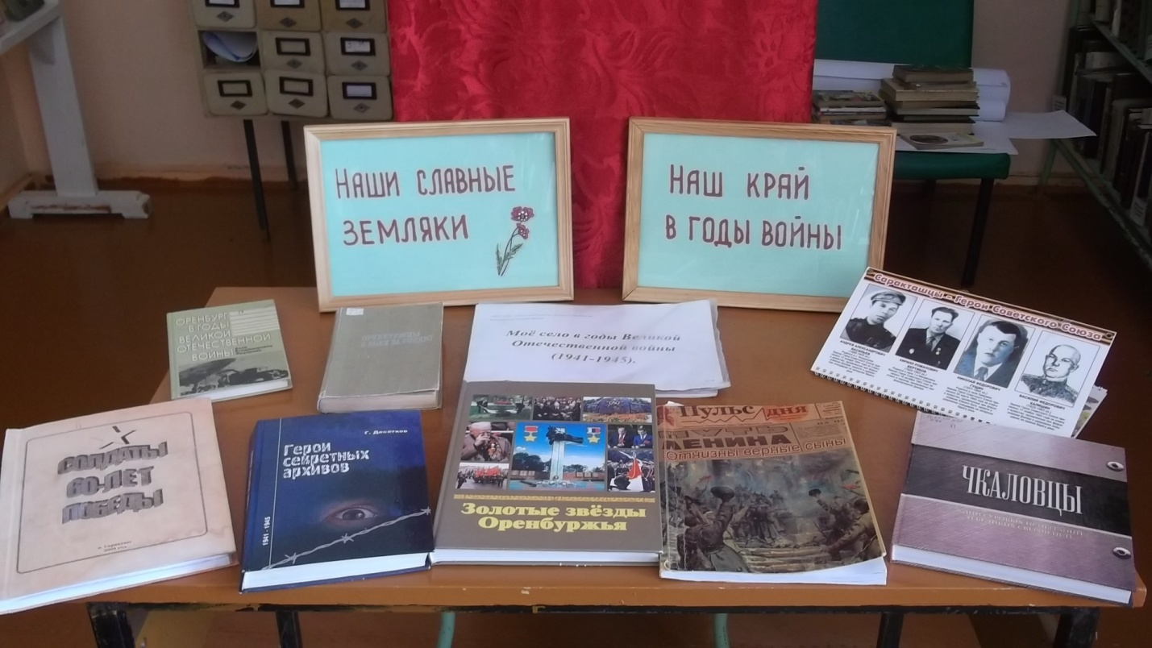

С начала года во всех библиотеках выставляют книги, посвященные годам Великой Отечественной войне. О войне написано очень много произведений, и всю информацию, конечно, нельзя раскрыть одной выставкой. Поэтому библиотекари стараются тематически разделять и обновлять книжные выставки.
